Resolución del Pleno del Instituto de Transparencia, Acceso a la Información Pública y Protección de Datos Personales del Estado de México y Municipios, con domicilio en Metepec, Estado de México, a uno de marzo de dos mil veintitrés.

VISTO el expediente electrónico formado con motivo del recurso de revisión número 00150/INFOEM/IP/RR/2023, interpuesto por el C. XXXXXXXXXXXXX, quien en lo sucesivo se le denominara como el Recurrente, en contra de la respuesta de la Secretaría de Cultura y Turismo, en lo subsecuente el Sujeto Obligado, se procede a dictar la presente resolución.

A N T E C E D E N T E S D E L A S U N T O

PRIMERO. De la Solicitud de Información.
Con fecha doce de diciembre de dos mil veintidós, El Recurrente, presentó a través del Sistema de Acceso a la Información Mexiquense (SAIMEX) ante El Sujeto Obligado, la solicitud de acceso a la información pública, registrada bajo el número de expediente 00210/SCTUR/IP/2022, mediante la cual solicitó información en el tenor siguiente:

“Solicito en formato PDF o en su defecto, copias simples del plan y los programas de estudio de las materias que integran el Bachillerato Musical impartido por el Conservatorio de Música del Estado de México. Es decir, copias del plan de estudios en el que se detalla la operación del bachillerato por parte del conservatorio, así como de los programas en los que se plasma el contenido de cada una de las 28 materias que componen el Bachillerato musical y que fueron aprobadas para su impartición. Lo anterior, considerando para ello la definición dada a programas de estudio “Un programa de estudio es una formulación hipotética de los aprendizajes, que se pretenden lograr en una unidad didáctica de las que componen el plan de estudios, documento éste que marca las líneas generales que orientan la formulación de los programas de las unidades que lo componen” (Pansza, M. 1986:17). Solicito por este medio lo anterior, pues de la revisión de ese bachillerato en la página de la institución https://comem.edomex.gob.mx/plan_estudio, así como en la página del https://ipomex.org.mx, no encontré la información que por este medio solicito, sino datos generales, información que es distinta a la solicitada. Asimismo, se solicita la información a esta dependencia, toda vez que la Secretaría de Educación respondió a la misma solicitud que era incompetente para conocer, señalando que la Secretaria de Cultura y Turismo del Estado de México era el sujeto obligado. Anexo respuesta. Del mismo modo, en caso de ser autoridad sin competencia para dar respuesta favorable a lo solicitado, solicito se remita a la dependencia competente. Por todo lo señalado, solicito se me proporcione en formato PDF la información solicitada, o en caso de no poder proporcionar la información en el formato anterior, se expidan a mi favor y costa copias simples del plan y los programas de estudio de las materias que integran el Bachillerato Musical. Solicitando de la misma forma, se me informe la cantidad de copias a pagar y el mecanismo para obtener las mismas. Autorizando para poder recogerlas también a mi papá…” (Sic).

El particular adjuntó a su solicitud de información, el archivo electrónico denominado “0469_RESOL_7R_2022.pdf”; el cual, consta de la incompetencia declarada por parte de la Secretaría de Educación del Gobierno del Estado de México, sobre la solicitud de mérito y orientación a la Secretaría de Cultura y Turismo.

MODALIDAD DE ENTREGA: No señaló modalidad de entrega, no obstante en el cuerpo de la solicitud, requirió la información en copias simples, de conformidad con la siguiente captura de pantalla.
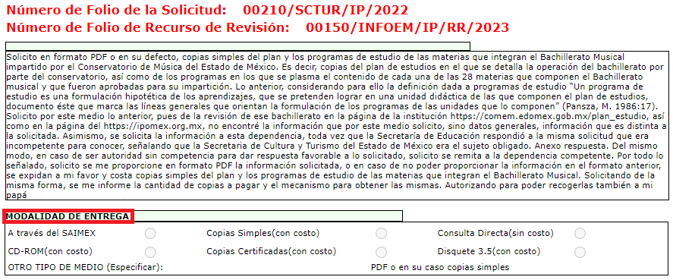
SEGUNDO. De la respuesta del Sujeto Obligado
En el expediente electrónico SAIMEX, se aprecia que el día seis de enero del año dos mil veintitrés, El Sujeto Obligado dio respuesta a la solicitud de información.

“En respuesta a la solicitud recibida, nos permitimos hacer de su conocimiento que con fundamento en el artículo 53, Fracciones: II, V y VI de la Ley de Transparencia y Acceso a la Información Pública del Estado de México y Municipios, le contestamos que:

Por medio del presente y en atención a su oficio No. 22600004S/UT/194/2022 de fecha 12 de diciembre del año en curso, mediante el cual solicita se proporcione información clara y concreta que permita dar respuesta a la solicitud de información No. 00210/SCTUR/IP/2022 del Sistema de Acceso a la Información Pública (SAIMEX); al respecto me permito anexar la información correspondiente de la Dirección General del Conservatorio de Música del Estado de México, dando cumplimiento a los Art. 53 y 59 frac. II de la Ley de Transparencia y Acceso a la Información Pública del Estado de México y Municipios.

ATENTAMENTE
M.A.P. DAVID TÁGANO JUÁREZ” (Sic).

El Sujeto Obligado adjuntó a su respuesta, el archivo electrónico denominado “Bachillerato.pdf”; el cual, por economía procesal no se inserta por ser del conocimiento de las partes; sin embrago, será parte del estudio pertinente de esta resolución más adelante.

TERCERO. Del recurso de revisión.
Inconforme con la respuesta del Sujeto Obligado, El Recurrente interpuso el recurso de revisión, en fecha nueve de enero de dos mil veintitrés, el cual fue registrado en el sistema electrónico con el expediente número 00150/INFOEM/IP/RR/2023, en el cual arguye, las siguientes manifestaciones:
- Acto Impugnado: “Consiste en la respuesta de fecha 06 de enero del año en curso y en anexo “Bachillerato”, dados a la solicitud de información No. 00210/SCTUR/IP/2022, en primera instancia por el Director General del COMEM y posteriormente por el Responsable de la Unidad de Información de la Secretaría de Cultura y Turismo del Estado de México.” [Sic]

- Razones o Motivos de Inconformidad: “Al revisar el anexo en PDF "Bachillerato" en que consta el Plan y Programa de Estudios del BACHILLERATO MUSICAL correspondiente al CONSERVATORIO DE MÚSICA DEL ESTADO DE MÉXICO que fue dado como respuesta a mi petición, se advierten partes de texto ilegibles, incomprensibles e incompletas, que para pronta referencia, se transcriben algunas de esas parte de texto a continuación: 1. La materia Algebra 1 está duplicada 2. La materia Trigonometría no indica el semestre al que corresponde 3. La materia Taller de Ortografía y Redacción I desarrollada como plan de estudios es distinta a la materia del cuadro en el que se indican los créditos y horas, que es TALLER DE LECTURA Y REDACCIÓN I. 4. En la foja 17 del PDF se señala “UNIDAD 11 B ORAS pmm L>. >~ SICIO« DEL DE -ESCRITMA-” lo cual resulta incomprensible. 5. En la foja 18 del PDF se señala “UNIDAD III,. S DE LA CM.”, “UNIDAD III,. DE LA Off.” lo cual resulta incomprensible. 6. En la foja 19 del PDF se señala “UM:EDAD l:V. APMDICE,” lo cual resulta incomprensible. 7. En la foja 38 del PDF se señala “Sufijos de flexi” [Sic]

El Recurrente adjuntó al recurso de revisión, el archivo electrónico denominado “Bachillerato.pdf”; el cual, contiene la información remitida en respuesta por parte del Sujeto Obligado.

CUARTO. Del turno del recurso de revisión.
Medio de impugnación que le fue turnado al Comisionado Presidente José Martínez Vilchis, por medio del sistema electrónico en términos del arábigo 185, fracción I, de la Ley de Transparencia y Acceso a la información Pública del Estado de México y Municipios, del cual recayó acuerdo de admisión en fecha trece de enero de dos mil veintitrés, determinándose en él, un plazo de siete días para que las partes manifestaran lo que a su derecho corresponda en términos del numeral ya citado.

QUINTO. De la etapa de instrucción.
Así, una vez abierta la etapa de instrucción, en el sumario obra que El Sujeto Obligado, remitió su informe justificado el día veintitrés de enero del año dos mil veintitrés, mediante los archivos electrónicos denominados “COMEM.zip” y “”; los cuales, se pusieron a la vista del solicitante el día veinticinco del mismo mes y año; por otra parte, la parte Recurrente no realizó alegatos, pruebas o manifestaciones, lo anterior de conformidad con la siguiente imagen:
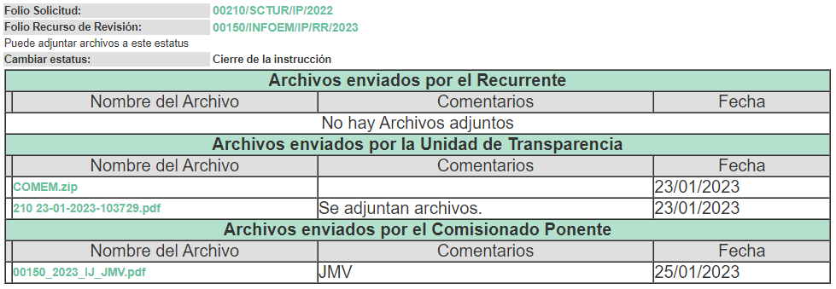
SEXTO. Del cierre de la etapa de instrucción.
Lo que permitió decretar el cierre de la misma en fecha treinta y uno de enero de dos mil veintitrés, en términos del artículo 185, fracción VI, de la Ley de Transparencia y Acceso a la Información Pública del Estado de México y Municipios, iniciando el término legal para dictar resolución definitiva del asunto.

SÉPTIMO. De la ampliación del término para resolver.
En fecha veintisiete de febrero de dos mil veintitrés, se amplió el término para resolver el recurso de revisión en términos del artículo 181, párrafo tercero, de la Ley de Transparencia y Acceso a la Información Pública del Estado de México y Municipios por un plazo de quince días hábiles.

Este organismo garante no pasa por alto justificar, que el plazo para emitir resolución en el presente asunto encuentra justificación en el alto número de recursos de revisión recibidos dentro del primer semestre del año dos mil veintidós, que, en comparación con los recibidos el año pasado dentro del mismo periodo, se ha incrementado aproximadamente un 400%, circunstancia atípica que ha rebasado las capacidades técnicas y humanas del personal encargado de la proyección de las resoluciones a dichos medios de impugnación.

Por ello, es menester precisar que si bien se ha excedido el plazo para resolver el presente medio de impugnación, de conformidad con la ley de la materia, el plazo para emitir resolución se encuentra justificado en los elementos para medir su razonabilidad de asuntos conforme a los parámetros establecidos por diversos órganos jurisdiccionales federales, aplicables también en procedimientos análogos, como el que nos ocupa.

Así, en términos de lo que establecen los artículos 8.1 y 25 de la Convención Americana sobre Derechos Humanos, los recursos deben ser sencillos y resolverse en el menor tiempo posible, tomando en consideración la dilación total del procedimiento; esto es, en un plazo razonable.
En ese sentido, el legislador fijó los términos procesales en las leyes, de manera general, sin que pudiera prever la variada gama de casos que son resueltos por los órganos jurisdiccionales o cuasi jurisdiccionales, tanto por la complejidad de los hechos, como por el número de casos que conocen.

Por ello, excepcionalmente, si un asunto es resuelto con posterioridad a los plazos señalados por la norma debe analizarse la razonabilidad del tiempo necesario para su resolución, atentos a los siguientes criterios:

a) Complejidad del asunto: La complejidad de la prueba, la pluralidad de sujetos procesales, el tiempo transcurrido, las características y contexto del recurso.
b) Actividad Procesal del interesado: Acciones u omisiones del interesado.
c) Conducta de la Autoridad: Las Acciones u omisiones realizadas en el procedimiento. Así como si la autoridad actuó con la debida diligencia.
d) La afectación generada en la situación jurídica de la persona involucrada en el proceso: Violación a sus derechos humanos.

De modo que, cuando se trate de un asunto excepcional, por alguna o todas las características mencionadas o bien, cuando el ingreso de asuntos al órgano jurisdiccional o cuasi jurisdiccional respectivo supere notoriamente al que podría considerarse normal, debe concluirse que es una excluyente de responsabilidad en relación con la actuación del funcionario, como ha acontecido en el caso que nos ocupa.

Argumento que encuentra sustento en la jurisprudencia P./J. 32/92 emitida por el Pleno de la Suprema Corte de Justicia de la Nación de rubro “TÉRMINOS PROCESALES. PARA DETERMINAR SI UN FUNCIONARIO JUDICIAL ACTUÓ INDEBIDAMENTE POR NO RESPETARLOS SE DEBE ATENDER AL PRESUPUESTO QUE CONSIDERÓ EL LEGISLADOR AL FIJARLOS Y LAS CARACTERÍSTICAS DEL CASO.”, visible en la Gaceta del Seminario Judicial de la Federación con el registro digital 205635.

Razones por las cuales cabe concluir que, la resolución al recurso de revisión se solventa hasta esta fecha, debido a que existe una excesiva carga de trabajo en desproporción a la capacidad de los recursos materiales y humanos con que cuenta este Instituto para atender la enorme demanda de usuarios que acuden para que se les garantice su Derecho de acceso a la información Pública y Protección de Datos Personales, aunado a la complejidad de los hechos a los que se refieren, así como al volumen del expediente, la extensión de los escritos y pruebas aportadas y desahogadas por las partes; lo que impide la tramitación de los recursos dentro de los términos legales previamente establecidos por la Ley, por tratarse de causas de fuerza mayor.

Al respecto, también son de considerar los criterios sostenidos por el Cuarto Tribunal Colegiado en Materia Administrativa del Primer Circuito, cuyos rubros y datos de identificación son los siguientes:

“PLAZO RAZONABLE PARA RESOLVER. DIMENSIÓN Y EFECTOS DE ESTE CONCEPTO CUANDO SE ADUCE EXCESIVA CARGA DE TRABAJO.” consultable en el Seminario Judicial de la Federación y su gaceta, con el registro digital 2002351.

“PLAZO RAZONABLE PARA RESOLVER. CONCEPTO Y ELEMENTOS QUE LO INTEGRAN A LA LUZ DEL DERECHO INTERNACIONAL DE LOS DERECHOS HUMANOS.”, visible en el Seminario Judicial de la Federación y su gaceta, con el registro digital 2002350.

Por ello, este organismo garante comprometido con la tutela de los derechos humanos confiados, señala que este exceso del plazo legal para resolver el presente asunto, resulta de carácter excepcional.

C O N S I D E R A N D O

PRIMERO. De la competencia.
Este Instituto de Transparencia, Acceso a la Información Pública y Protección de Datos Personales del Estado de México y Municipios, es competente para conocer y resolver el presente recurso de revisión, conforme a lo dispuesto en los artículos 6, apartado A, fracción IV de la Constitución Política de los Estados Unidos Mexicanos; 5, párrafos trigésimo, trigésimo primero y trigésimo segundo, fracciones IV y V, de la Constitución Política del Estado Libre y Soberano de México; artículos 1, 2 fracción II, 13, 29, 36 fracciones I y II, 176, 178, 179, 181 párrafo tercero y 185 de la Ley de Transparencia y Acceso a la Información Pública del Estado de México y Municipios; y 10, 7, 9 fracciones I y XXIV, y 11 del Reglamento Interior del Instituto de Transparencia, Acceso a la Información Pública y Protección de Datos Personales del Estado de México y Municipios.

SEGUNDO. Sobre los alcances del recurso de revisión.
Anterior a todo debe destacarse que el recurso de revisión tiene el fin y alcance que señalan los numerales 176, 179, 181 párrafo cuarto, 194 y 195, y demás aplicables de la Ley de Transparencia y Acceso a la Información Pública del Estado de México y Municipios vigente y será analizado conforme a las actuaciones que obren en el expediente electrónico con la finalidad de reparar cualquier posible afectación al derecho de acceso a la información pública y garantizando el principio rector de máxima publicidad.

TERCERO. Del estudio de las causas de improcedencia y sobreseimiento.
Es menester resaltar que en el procedimiento de acceso a la información pública y de los medios de impugnación de la materia, se advierten diversos supuestos de procedibilidad que deben estudiarse con la finalidad de dar cumplimiento a los principios de legalidad y objetividad inmersos en el artículo 9, de Ley de Transparencia y Acceso a la Información Pública del Estado de México y Municipios, en correlación con la seguridad jurídica que debe generar lo actuado ante este Organismo garante.

Siendo una facultad legal entrar al estudio de las causas de improcedencia que hagan valer las partes o que se adviertan de oficio por este Resolutor; presupuestos procesales de inicio o trámite de un proceso que dotan de seguridad jurídica las resoluciones emitidas por este organismo colegiado, máxime que se trata de una figura procesal adoptada en la ley de la materia, la cual permite dilucidar alguna causal que impida el estudio y resolución de un asunto en su fondo, cuando una vez admitido el recurso de revisión se advierta una causa de improcedencia que permita sobreseerlo.

Estudio de causales de improcedencia que no son incompatibles con el derecho de acceso a la justicia, ya que éste no se coarta por regular causas de improcedencia y sobreseimiento con tales fines.

En primer término es necesario hacer alusión a las solicitudes de información ya que de ellas deriva por un lado al procedimiento de acceso a la información ante el sujeto obligado, y por otro lado la materia sobre la que versara el recurso de revisión ante este Órgano Garante; se resalta la innegable necesidad de interpretar el texto de las solicitudes, porque no se podría entender el derecho de acceso a la información sin la existencia de solicitudes de información a la luz de su interpretación ya que ésta es la fuente de la materia objeto de la transparencia específica en cada recurso de revisión; es decir, no podemos establecer una materia o un tema como objeto de derecho de acceso a la información, si de la solicitud no se entiende o no se precisan temas o materias objetivas; por ello es de notoria importancia el trabajo de interpretación que se le dé a las solicitudes de información, ya que el sujeto obligado puede considerar una circunstancia en particular diversa a la que el particular objetivamente requiere.

Ya que el planteamiento del problema es de toral importancia, a efecto de determinar la intención o voluntad del recurrente a la luz de la interpretación de las solicitudes de información, y que puede generar de forma objetiva y material el sujeto obligado que se relacione con esa intención, respecto del presente asunto se realiza a continuación.

La Ley de Transparencia de la entidad, en su artículo 192, contempla la figura jurídica del sobreseimiento, y específicamente en sus hipótesis inmersas en la fracción III, refieren que se sobreseerá el asunto cuando el Sujeto Obligado responsable del acto lo modifique o revoque de tal manera que el recurso de revisión quede sin materia.

Bajo esa línea, con la finalidad de determinar si se modificó o revocó el acto u omisión del Sujeto Obligado, para el efecto de que quede sin materia el recurso de revisión, es necesario realizar una valoración de la información remitida en informe justificado y determinar si dicha consecuencia se subsume en el presupuesto procesal que establece la fracción III, del artículo 192, de la Ley de Transparencia y Acceso a la Información Pública del Estado de México y Municipios, a efecto de generar certeza jurídica sobre la satisfacción del derecho de acceso a la información accionado por el particular, sirviendo para tales efectos las siguientes líneas argumentativas.

Como señalamos en el antecedente PRIMERO; en fecha diez de diciembre de dos mil veintidós, el ahora Recurrente realizó la solicitud de acceso a la información con folio 00210/SCTUR/IP/2022, requiriendo lo siguiente:

- En formato PDF o en su defecto copias simples de: El plan y los programas de estudio de las materias que integran el Bachillerato Musical impartido por el Conservatorio de Música del Estado de México. Es decir, copias del plan de estudios en el que se detalla la operación del bachillerato por parte del conservatorio, así como de los programas en los que se plasma el contenido de cada una de las 28 materias que componen el Bachillerato musical y que fueron aprobadas para su impartición.

Lo anterior, considerando para ello la definición dada a programas de estudio “Un programa de estudio es una formulación hipotética de los aprendizajes, que se pretenden lograr en una unidad didáctica de las que componen el plan de estudios, documento éste que marca las líneas generales que orientan la formulación de los programas de las unidades que lo componen” (Pansza, M. 1986:17).

Solicito por este medio lo anterior, pues de la revisión de ese bachillerato en la página de la institución https://comem.edomex.gob.mx/plan_estudio, así como en la página del https://ipomex.org.mx, no encontré la información que por este medio solicito, sino datos generales, información que es distinta a la solicitada.

En vista de lo anterior, el Sujeto Obligado mediante el archivo electrónico denominado “Bachillerato.pdf”; remitió diversa información la cual, constan en lo siguiente:

Solicitud de Información | Respuesta | Cumplimiento
El plan y los programas de estudio de las materias que integran el Bachillerato Musical impartido por el Conservatorio de Música del Estado de México. Es decir, copias del plan de estudios en el que se detalla la operación del bachillerato por parte del conservatorio, así como de los programas en los que se plasma el contenido de cada una de las 28 materias que componen el Bachillerato musical y que fueron aprobadas para su impartición. | El Sujeto Obligado, remitió un archivo electrónico, cuyo contenido es el Plan de Estudios, autorizado por el Conservatorio de Música del Estado de México, a nivel de Bachillerato, y a manera de ejemplo se inserta la siguiente captura de pantalla:  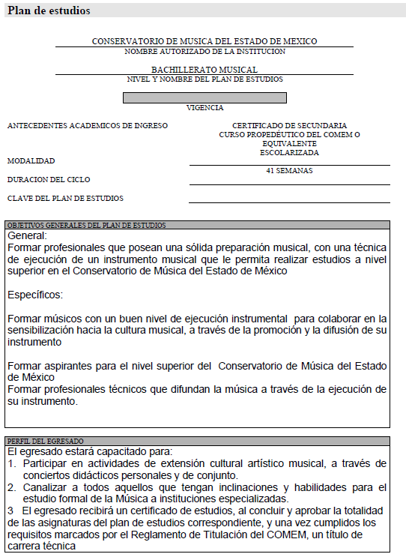 | Parcialmente  (El particular impugnó que algunas partes del texto, eran ilegibles, incomprensibles e incompletas)

Por lo que, inconforme con la respuesta emitida por parte del Sujeto Obligado, el Recurrente interpuso el presente recurso de revisión, señalando como sus Razones o Motivos de la Inconformidad, lo siguiente: “Al revisar el anexo en PDF "Bachillerato" en que consta el Plan y Programa de Estudios del BACHILLERATO MUSICAL correspondiente al CONSERVATORIO DE MÚSICA DEL ESTADO DE MÉXICO que fue dado como respuesta a mi petición, se advierten partes de texto ilegibles, incomprensibles e incompletas, que para pronta referencia, se transcriben algunas de esas parte de texto a continuación: 1. La materia Algebra 1 está duplicada 2. La materia Trigonometría no indica el semestre al que corresponde 3. La materia Taller de Ortografía y Redacción I desarrollada como plan de estudios es distinta a la materia del cuadro en el que se indican los créditos y horas, que es TALLER DE LECTURA Y REDACCIÓN I. 4. En la foja 17 del PDF se señala “UNIDAD 11 B ORAS pmm L>. >~ SICIO« DEL DE -ESCRITMA-” lo cual resulta incomprensible. 5. En la foja 18 del PDF se señala “UNIDAD III,. S DE LA CM.”, “UNIDAD III,. DE LA Off.” lo cual resulta incomprensible. 6. En la foja 19 del PDF se señala “UM:EDAD l:V. APMDICE,” lo cual resulta incomprensible. 7. En la foja 38 del PDF se señala “Sufijos de flexi” [Sic]

Derivado de lo anterior, se colige que el Recurrente está parcialmente conforme con la respuesta emitida por El Sujeto Obligado, ya que expresamente manifestó en dichos motivos que se encuentra inconforme únicamente porque se advierten partes de texto ilegibles, incomprensibles e incompletas.

Lo anterior es así, debido a que cuando el solicitante no expresa razón o motivo de inconformidad en contra de todos los rubros de la respuesta que pudieran ser un agravio a su derecho, los mismos deben estimarse atendidos. Sirve de apoyo a lo anterior, por analogía, la Tesis Jurisprudencial Número 3ª./J.7/91, publicada en el Semanario Judicial de la Federación y su Gaceta bajo el número de registro 174,177, que establece lo siguiente:

“REVISIÓN EN AMPARO. LOS RESOLUTIVOS NO COMBATIDOS DEBEN DECLARARSE FIRMES. Cuando algún resolutivo de la sentencia impugnada afecta a la recurrente, y ésta no expresa agravio en contra de las consideraciones que le sirven de base, dicho resolutivo debe declararse firme. Esto es, en el caso referido, no obstante que la materia de la revisión comprende a todos los resolutivos que afectan a la recurrente, deben declararse firmes aquéllos en contra de los cuales no se formuló agravio y dicha declaración de firmeza debe reflejarse en la parte considerativa y en los resolutivos debe confirmarse la sentencia recurrida en la parte correspondiente.”

Así, la parte de la solicitud sobre la que no se expresó inconformidad, debe declararse consentida por el hoy Recurrente, ya que no pueden producirse efectos jurídicos tendentes a revocar, confirmar o modificar la parte de la respuesta con relación a la parte de la solicitud que no fue motivo de disenso ya que se infiere un consentimiento de la recurrente ante la falta de impugnación eficaz. Sirve de sustento a lo anterior, por analogía, la tesis jurisprudencial número VI.3o.C. J/60, publicada en el Semanario Judicial de la Federación y su Gaceta bajo el número de registro 176,608 que a la letra dice:

“ACTOS CONSENTIDOS. SON LOS QUE NO SE IMPUGNAN MEDIANTE EL RECURSO IDÓNEO. Debe reputarse como consentido el acto que no se impugnó por el medio establecido por la ley, ya que si se hizo uso de otro no previsto por ella o si se hace una simple manifestación de inconformidad, tales actuaciones no producen efectos jurídicos tendientes a revocar, confirmar o modificar el acto reclamado en amparo, lo que significa consentimiento del mismo por falta de impugnación eficaz.”

Así que, en la etapa de manifestaciones, el Sujeto Obligado mediante los archivos electrónicos denominados “COMEM.zip” y “210 23-01-2023-103729.pdf”, remitió su Informe Justificado; el cual, se desagrega en el siguiente cuadro comparativo:

Razones o Motivos de la Inconformidad | Información remitida en Informe Justificado | Cumplimiento
“Al revisar el anexo en PDF "Bachillerato" en que consta el Plan y Programa de Estudios del BACHILLERATO MUSICAL correspondiente al CONSERVATORIO DE MÚSICA DEL ESTADO DE MÉXICO que fue dado como respuesta a mi petición, se advierten partes de texto ilegibles, incomprensibles e incompletas, que para pronta referencia, se transcriben algunas de esas parte de texto a continuación: 1. La materia Algebra 1 está duplicada 2. La materia Trigonometría no indica el semestre al que corresponde 3. La materia Taller de Ortografía y Redacción I desarrollada como plan de estudios es distinta a la materia del cuadro en el que se indican los créditos y horas, que es TALLER DE LECTURA Y REDACCIÓN I. 4. En la foja 17 del PDF se señala “UNIDAD 11 B ORAS pmm L>. >~ SICIO« DEL DE -ESCRITMA-” lo cual resulta incomprensible. 5. En la foja 18 del PDF se señala “UNIDAD III,. S DE LA CM.”, “UNIDAD III,. DE LA Off.” lo cual resulta incomprensible. 6. En la foja 19 del PDF se señala “UM:EDAD l:V. APMDICE,” lo cual resulta incomprensible. 7. En la foja 38 del PDF se señala “Sufijos de flexi” [Sic] | Mediante el oficio número 22600003L/014/2023, firmado por el Director General del Conservatorio de Música del Estado de México, informó al Jefe de la Unidad de Información, Planeación, Programación y Evaluación de la Secretaría de Cultura y Turismo, que remitía de manera impresa la información solicitada.  Asimismo, mediante el archivo electrónico denominado “COMEM.zip”; contiene diversos archivos en formato WORD y PDF, del Plan de Estudios requerido por el particular, de conformidad con la siguiente captura de pantalla:  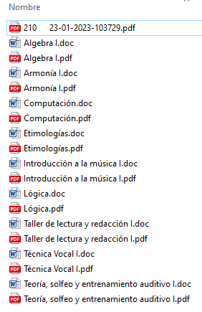 | Sí
Al respecto, cabe traer a cuenta lo previsto por el artículo 12, párrafo segundo de la Ley de Transparencia y Acceso a la Información Pública del Estado de México y Municipios que la letra establece lo siguiente:

“Artículo 12. …
Los sujetos obligados sólo proporcionarán la información pública que se les requiera y que obre en sus archivos y en el estado en que ésta se encuentre.

La obligación de proporcionar información no comprende el procesamiento de la misma, ni el presentarla conforme al interés del solicitante; no estarán obligados a generarla, resumirla, efectuar cálculos o practicar investigaciones.”

Además, y de conformidad con lo ya establecido anteriormente en el artículo 12, de la Ley de Transparencia y Acceso a la Información Pública del Estado de México y Municipios, anteriormente invocado el Sujeto Obligado sólo proporcionará la información que obra en sus archivos, lo que a contrario sensu significa que no se está obligado a proporcionar lo que no obre en sus archivos.

Lo anterior se robustece con lo plasmado en el criterio 31-10 emitido por el entonces Instituto Federal de Acceso a la Información y Protección de Datos (IFAI) ahora Instituto Nacional de Transparencia, Acceso a la Información, y Protección de Datos Personales (INAI), que lleva por rubro y texto los siguientes:

“El Instituto Federal de Acceso a la Información y Protección de Datos no cuenta con facultades para pronunciarse respecto de la veracidad de los documentos proporcionados por los sujetos obligados. El Instituto Federal de Acceso a la Información y Protección de Datos es un órgano de la Administración Pública Federal con autonomía operativa, presupuestaria y de decisión, encargado de promover y difundir el ejercicio del derecho de acceso a la información; resolver sobre la negativa de las solicitudes de acceso a la información; y proteger los datos personales en poder de las dependencias y entidades. Sin embargo, no está facultado para pronunciarse sobre la veracidad de la información proporcionada por las autoridades en respuesta a las solicitudes de información que les presentan los particulares, en virtud de que en los artículos 49 y 50 de la Ley Federal de Transparencia y Acceso a la Información Pública Gubernamental no se prevé una causal que permita al Instituto Federal de Acceso a la Información y Protección de Datos conocer, vía recurso revisión, al respecto.”

Así también, se dispone que toda la información generada, obtenida, adquirida, transformada, administrada o en posesión de los Sujetos Obligados es pública y accesible de manera permanente a cualquier persona, y que éstos sólo proporcionarán la información que generen en ejercicio de sus atribuciones, por lo que la obligación de proporcionar información no comprende el procesamiento de la misma, ni el presentarla conforme al interés del solicitante, por lo que los Sujetos Obligados no están constreñidos a generarla, resumirla, efectuar cálculos o practicar investigaciones.

En este contexto, el Sujeto Obligado no está obligado a generar documento ad hoc para para satisfacer el derecho de acceso, situación que no está permitida dentro de la materia de acceso a la información. Como apoyo a lo anterior, es aplicable el Criterio 03-17, emitido por el Instituto Nacional de Transparencia, Acceso a la Información y Protección de Datos Personales, que dice:

“No existe obligación de elaborar documentos ad hoc para atender las solicitudes de acceso a la información. Los artículos 129 de la Ley General de Transparencia y Acceso a la Información Pública y 130, párrafo cuarto, de la Ley Federal de Transparencia y Acceso a la Información Pública, señalan que los sujetos obligados deberán otorgar acceso a los documentos que se encuentren en sus archivos o que estén obligados a documentar, de acuerdo con sus facultades, competencias o funciones, conforme a las características físicas de la información o del lugar donde se encuentre. Por lo anterior, los sujetos obligados deben garantizar el derecho de acceso a la información del particular, proporcionando la información con la que cuentan en el formato en que la misma obre en sus archivos; sin necesidad de elaborar documentos ad hoc para atender las solicitudes de información.

Resoluciones:
• RRA 0050/16. Instituto Nacional para la Evaluación de la Educación. 13 julio de 2016. Por unanimidad. Comisionado Ponente: Francisco Javier Acuña Llamas.
• RRA 0310/16. Instituto Nacional de Transparencia, Acceso a la Información y Protección de Datos Personales. 10 de agosto de 2016. Por unanimidad. Comisionada Ponente. Areli Cano Guadiana.
• RRA 1889/16. Secretaría de Hacienda y Crédito Público. 05 de octubre de 2016. Por unanimidad. Comisionada Ponente. Ximena Puente de la Mora.”

Por lo anteriormente expuesto, es necesario retomar la información remitida tanto en respuesta e informe justificado, la cual, se indica que remitió la información en formato PDF, el Plan de Estudios y en informe justificado, adjuntó la información en los formatos “PDF” y “WORD”, tal y como lo solicitó el ahora Recurrente.

No obstante, en el archivo remitido en respuesta, existían inconsistencias en el archivo escaneado, tal y como lo expresó el particular al momento de interponer el presente recurso de revisión, en el que, argumentaba que algunas páginas no eran legibles o venían incompletas, por lo que enumeró dichas razones, de conformidad con lo siguiente:

- La materia Algebra 1 está duplicada.
- La materia Trigonometría no indica el semestre al que corresponde.
- La materia Taller de Ortografía y Redacción I desarrollada como plan de estudios es distinta a la materia del cuadro en el que se indican los créditos y horas, que es TALLER DE LECTURA Y REDACCIÓN I.
- En la foja 17 del PDF se señala “UNIDAD 11 B ORAS pmm L>. >~ SICIO« DEL DE -ESCRITMA-” lo cual resulta incomprensible.
- En la foja 18 del PDF se señala “UNIDAD III,. S DE LA CM.”, “UNIDAD III,. DE LA Off.” lo cual resulta incomprensible.
- En la foja 19 del PDF se señala “UM:EDAD l:V. APMDICE,” lo cual resulta incomprensible.
- En la foja 38 del PDF se señala “Sufijos de flexi”.

Por lo que el Sujeto Obligado en la etapa de manifestaciones, envío el Plan de Estudios en dos formatos para facilitar la consulta de la misma, de conformidad con lo siguiente:

Inconsistencias | Información remitida en Informe Justificado | Cumplimiento
1. La materia Algebra 1 está duplicada. | En informe justificado, se remitió únicamente el archivo correspondiente a la materia de referencia. | Sí
2. La materia Trigonometría no indica el semestre al que corresponde. | 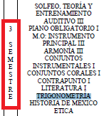 | Sí
3. La materia Taller de Ortografía y Redacción I desarrollada como plan de estudios es distinta a la materia del cuadro en el que se indican los créditos y horas, que es TALLER DE LECTURA Y REDACCIÓN I. | 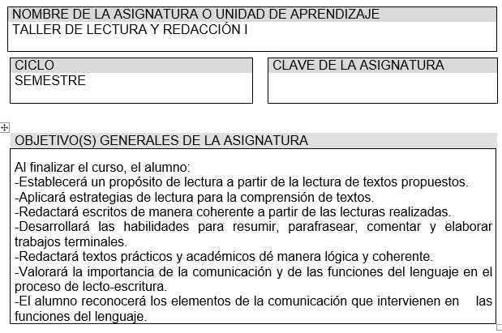 | Sí
4. En la foja 17 del PDF se señala “UNIDAD 11 B ORAS pmm L>. >~ SICIO« DEL DE -ESCRITMA-” lo cual resulta incomprensible. | 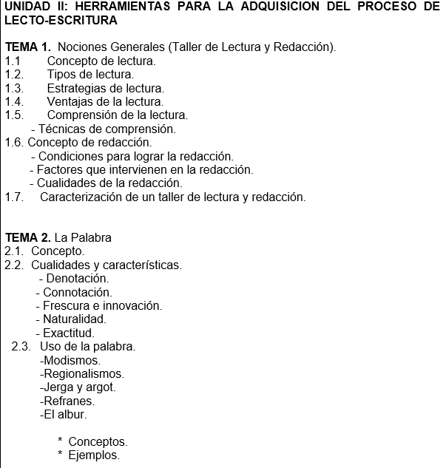 | Sí
5. En la foja 18 del PDF se señala “UNIDAD III,. S DE LA CM.”, “UNIDAD III,. DE LA Off.” lo cual resulta incomprensible. | 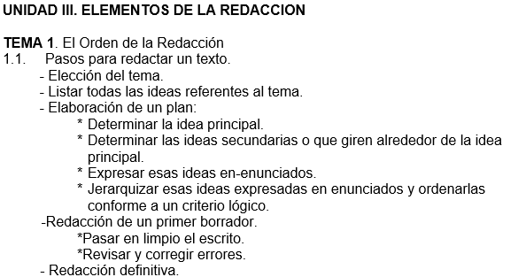 | Sí
6. En la foja 19 del PDF se señala “UM:EDAD l:V. APMDICE,” lo cual resulta incomprensible. | 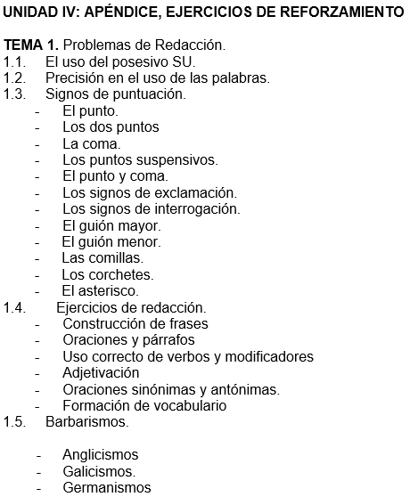 | Sí
7. En la foja 38 del PDF se señala “Sufijos de flexi”. | 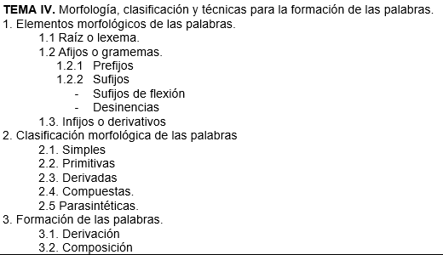 | Sí

Lo dicho hasta aquí, se advierte que el Sujeto Obligado cumplió con la entrega de la información solicitada por el particular, de manera clara, entendible y legible, esto con la finalidad de que pueda ser verificada la información contenida en los documentos proporcionados, ya que de lo contrario se incumple el principio de accesibilidad, lo que constituye una restricción indirecta al Derecho de Acceso a la Información Pública.

Sirve de apoyo a lo anterior como criterio orientador la tesis número II. 1°. C.T. 55 C, publicada en el Semanario Judicial de la Federación y su Gaceta bajo el número de3 registro 201,412, que a la letra dice:

COTEJO DE COPIAS FOTOSTÁTICAS ILEGIBLES. AL NO SER POSIBLE CONSTATAR SU AUTENTICIDAD ES INÚTIL E INTRASCENDENTE SU PERFECCIONAMIENTO, POR LO QUE LA JUNTA ESTÁ IMPEDIDA PARA ORDENAR SU DESAHOGO. Cuando alguna de las partes en el juicio laboral ofrece como prueba algún documento en copia fotostática y su perfeccionamiento por medio del cotejo con su original, la Junta estará impedida para ordenar su desahogo, si el texto de esas reproducciones fotostáticas es ilegible en alguna de sus partes, toda vez que el actuario no podrá constatar, a través de sus sentidos, si concuerdan o no las copias aportadas al sumario con sus originales, pues no es posible que en caso de que la parte legible de esas reproducciones resulte igual que sus originales y, que por ese hecho, considerara lo mismo respecto de la otra parte a la que no puede dar lectura, dado que es ilegible; por tanto, al ser imposible constatar su autenticidad por medio del citado perfeccionamiento, dicha probanza se torna inútil e intrascendente, conforme al artículo 779 de la Ley Federal del Trabajo.

Por lo que es preciso mencionar que es obligación de todas las autoridades, promover, respetar y garantizar los derechos humanos, entre ellos el de acceso a la información pública, por lo que las respuestas ilegibles, imprecisas o incompletas generan una afectación inicial susceptible de ser reparada mediante el recurso de revisión.

Se debe agregar que, aunque la solicitud de información y la respuesta estén dirigidas y atendidas por un Sujeto Obligado, lo cierto es que también tienen diversas Unidades Administrativas y cada área cuenta con un Servidor Público Habilitado, que es la persona encargada de apoyar, gestionar y entregar la información o datos personales que se ubiquen en la misma, a sus respectivas unidades de transparencia; respecto de las solicitudes presentadas y aportar en primera instancia el fundamento y motivación de la clasificación de la información al Titular de la Unidad de Transparencia de los Sujetos Obligados, lo anterior de conformidad con los artículos 3, fracción XXXIX, 58 y 59, de la Ley en la materia, que estipulan lo siguiente:

Artículo 3. Para los efectos de la presente Ley se entenderá por:
(…)
XXXIX. Servidor público habilitado: Persona encargada dentro de las diversas unidades administrativas o áreas del sujeto obligado, de apoyar, gestionar y entregar la información o datos personales que se ubiquen en la misma, a sus respectivas unidades de transparencia; respecto de las solicitudes presentadas y aportar en primera instancia el fundamento y motivación de la clasificación de la información;
(…)

Artículo 58. Los servidores públicos habilitados serán designados por el titular del sujeto obligado a propuesta del responsable de la Unidad de Transparencia.

Artículo 59. Los servidores públicos habilitados tendrán las funciones siguientes:
I. Localizar la información que le solicite la Unidad de Transparencia;
II. Proporcionar la información que obre en los archivos y que le sea solicitada por la Unidad de Transparencia;
III. Apoyar a la Unidad de Transparencia en lo que esta le solicite para el cumplimiento de sus funciones;
IV. Proporcionar a la Unidad de Transparencia, las modificaciones a la información pública de oficio que obre en su poder;
V. Integrar y presentar al responsable de la Unidad de Transparencia la propuesta de clasificación de información, la cual tendrá los fundamentos y argumentos en que se basa dicha propuesta;
VI. Verificar, una vez analizado el contenido de la información, que no se encuentre en los supuestos de información clasificada; y
VII. Dar cuenta a la Unidad de Transparencia del vencimiento de los plazos de reserva.

En otras palabras, cumplió con lo que para tal efecto dispone el artículo 162, de la Ley de Transparencia y Acceso a la Información Pública del Estado de México y Municipios, que índica:

“Artículo 162. Las unidades de transparencia deberán garantizar que las solicitudes se turnen a todas las Áreas competentes que cuenten con la información o deban tenerla de acuerdo a sus facultades, competencias y funciones, con el objeto de que realicen una búsqueda exhaustiva y razonable de la información solicitada.”

En conclusión, le asiste la razón al Sujeto Obligado porque al pronunciarse respecto al Plan de Estudios, autorizado por el Conservatorio de Música del Estado de México, a nivel de Bachillerato; ya como se estipuló anteriormente, por lo que la obligación de acceso a la información pública se tendrá por cumplida cuando el solicitante tenga a su disposición la información requerida, o cuando realice la consulta de la misma en el lugar en el que ésta se localice.

En esa tesitura, de acuerdo a lo inmerso en el expediente que nos ocupa se advierte que el Sujeto Obligado ha ampliado el acto, remitiendo las documentales firmadas por parte de los Titulares de las Regidurías, como ya ha sido demostrado en los párrafos que anteceden.

Tal determinación, toma sustento en el artículo 12, de la Ley de Transparencia y Acceso a la Información Pública del Estado de México y Municipios, los sujetos obligados sólo están constreñidos a proporcionar la información pública que obre en sus archivos, en el estado en que esta se encuentre; por lo que, la entrega no comprende el procesamiento de la misma, ni presentarla conforme al interés del solicitante, además, que tampoco deberá generarla, resumirla, efectuar cálculos o practicar investigaciones.

Hasta lo aquí expuesto, se concluye que El Sujeto Obligado satisfizo el derecho de acceso a la información mediante la respuesta primigenia y la modificación de la misma en su informe justificado, actualizándose la fracción III, del arábigo 192, de la Ley de Transparencia vigente en la entidad, por darse por satisfechos los elementos que integran dicha hipótesis, a saber:

- El primero de ellos es que el Sujeto Obligado responsable del acto lo modifique o revoque, lo que se demuestra con las documentales en el informe justificado de fecha veintitrés de enero de dos mil veintitrés, el cual deviene de la autoridad quien emitió el acto impugnado.

- Por lo que hace al segundo elemento inmerso en el numeral en comento, se requiere que el recurso de revisión se quede sin materia, lo cual se actualiza con las líneas argumentativas inmersas en el presente considerando, atendiendo a que la materia del recurso de revisión se hizo consistir en modificar su respuesta primigenia, proporcionando nuevos elementos en el informe justificado; lo que se vio superado con las referencias electrónicas señaladas en el inciso anterior.

En conclusión, la ley de la materia establece en la fracción III, del artículo 192, de la Ley de Transparencia vigente en la entidad, que a la letra establecen:

“Artículo 192. El recurso será sobreseído, en todo o en parte, cuando una vez admitido, se actualicen alguno de los siguientes supuestos:

- El recurrente se desista expresamente del recurso;
- El recurrente fallezca o, tratándose de personas jurídicas colectivas, se disuelva;
- El sujeto obligado responsable del acto lo modifique o revoque de tal manera que el recurso de revisión quede sin materia;
- Admitido el recurso de revisión, aparezca alguna causal de improcedencia en los términos de la presente Ley; y
- Cuando por cualquier motivo quede sin materia el recurso.”

Por lo que hace a los requisitos de procedencia del sobreseimiento en términos del artículo 192, de la Ley de Transparencia estatal se establece lo siguiente:

- Mediante acuerdo de fecha trece de enero de dos mil veintitrés, el Comisionado José Martínez Vilchis, admitió a trámite el recurso de revisión que nos ocupa.
- Lo esgrimido por el particular dentro del recurso de revisión impugnado queda sin materia, toda vez que El Sujeto Obligado colmó el derecho de acceso a la información del Recurrente, ello al modificar su respuesta primigenia, mediante la información remitida en su informe justificado, en fecha veintitrés de enero de dos mil veintitrés.
- El recurso 00150/INFOEM/IP/RR/2023, no actualiza ninguna hipótesis de las inmersas en el numeral 179, de la Ley en materia vigente en la entidad.

Es importante resaltar a manera de analogía que la Suprema Corte de Justicia de la Nación mediante el número 2 de la Serie Estudios Introductorios sobre el Juicio de Amparo relativo a LA IMPROCEDENCIA DE LA ACCIÓN DE AMPARO definió a la improcedencia del amparo como la institución jurídica procesal en la que, al actualizarse ciertas circunstancias previstas en la Constitución Federal, en la Ley de Amparo o en la Jurisprudencia, el órgano jurisdiccional se ve impedido para analizar y resolver el fondo del asunto y que la causa de improcedencia puede tenerse por acreditada desde el momento en que se presenta la demanda de amparo, lo que generará que la demanda sea desechada; o bien, después de admitida la demanda, lo que tendrá como consecuencia que se sobresea en el juicio.

En mérito de lo expuesto en líneas anteriores, resultan parcialmente procedentes los motivos de inconformidad que arguye El Recurrente en su medio de impugnación que fue materia de estudio, por ello con fundamento en el artículo 186, fracción I, en concordancia con el artículo 192, fracción III, de la Ley de Transparencia y Acceso a la Información Pública del Estado de México y Municipios, se SOBRESEE el recurso de revisión 00150/INFOEM/IP/RR/2023, que ha sido materia del presente fallo.
Por lo antes expuesto y fundado es de resolverse y,

SE RESUELVE

PRIMERO. Se SOBRESEE el recurso de revisión número 00150/INFOEM/IP/RR/2023, porque al modificar la respuesta, el recurso quedó sin materia, el cual, se actualiza la causal establecida en el artículo 192 fracción III, de la Ley de Transparencia y Acceso a la Información Pública del Estado de México y Municipios, y en términos del Considerando TERCERO de la presente resolución.

SEGUNDO. NOTIFÍQUESE vía Sistema de Acceso a la Información Mexiquense (SAIMEX), la presente resolución al Titular de la Unidad de Transparencia del Sujeto Obligado.

TERCERO. NOTIFÍQUESE al Recurrente la presente resolución vía Sistema de Acceso a la Información Mexiquense (SAIMEX), y hágase de su conocimiento que en caso de que considere que le cause algún perjuicio la presente resolución, podrá promover el Juicio de Amparo en los términos de las leyes aplicables, de acuerdo a lo estipulado por el artículo 196, de la Ley de Transparencia y Acceso a la Información Pública del Estado de México y Municipios.

ASÍ LO RESUELVE, POR UNANIMIDAD DE VOTOS EL PLENO DEL INSTITUTO DE TRANSPARENCIA, ACCESO A LA INFORMACIÓN PÚBLICA Y PROTECCIÓN DE DATOS PERSONALES DEL ESTADO DE MÉXICO Y MUNICIPIOS, CONFORMADO POR LOS COMISIONADOS JOSÉ MARTÍNEZ VILCHIS; MARÍA DEL ROSARIO MEJÍA AYALA; SHARON CRISTINA MORALES MARTÍNEZ; LUIS GUSTAVO PARRA NORIEGA Y GUADALUPE RAMÍREZ PEÑA; EN LA OCTAVA SESIÓN ORDINARIA CELEBRADA EL UNO DE MARZO DE DOS MIL VEINTITRÉS, ANTE EL SECRETARIO TÉCNICO DEL PLENO, ALEXIS TAPIA RAMÍREZ.-------------------------------------------------------------------------------------------------- --------------------------------------------------------------------------------------------------------------------------------------------------------------------------------------------------------------------------------------------------------------------------------------------------------------------------------------------------------------------------------------------------------------------------------------------------------------------
JMV/CCR/jasm

IMPROCEDENCIA Y SOBRESEIMIENTO EN EL JUICIO DE AMPARO. LAS CAUSAS PREVISTAS EN LOS ARTÍCULOS 73 Y 74 DE LA LEY DE LA MATERIA, RESPECTIVAMENTE, NO SON INCOMPATIBLES CON EL ARTÍCULO 25.1 DE LA CONVENCIÓN AMERICANA SOBRE DERECHOS HUMANOS. Del examen de compatibilidad de los artículos 73 y 74 de la Ley de Amparo con el artículo 25.1 de la Convención Americana sobre Derechos Humanos no se advierte que el derecho interno desatienda los estándares que pretenden proteger los derechos humanos en dicho tratado, por regular causas de improcedencia y sobreseimiento que impiden abordar el estudio de fondo del asunto en el juicio de amparo, en virtud de que el propósito de condicionar el acceso a los tribunales para evitar un sobrecargo de casos sin mérito, es en sí legítimo, por lo que esa compatibilidad, en cuanto a los requisitos para la admisibilidad de los recursos dependerá, en principio, de los siguientes criterios: no pueden ser irracionales ni de tal naturaleza que despojen al derecho de su esencia, ni discriminatorios y, en el caso, la razonabilidad de esas causas se justifica por la viabilidad de que una eventual sentencia concesoria tenga un ámbito de protección concreto y no entre en conflicto con el orden jurídico, no son de tal naturaleza que despojen al derecho de su esencia ni tampoco son discriminatorias, pues no existe alguna condicionante para su aplicabilidad, en función de cuestiones personales o particulares del quejoso. Por tanto, las indicadas causas de improcedencia y sobreseimiento no son incompatibles con el citado precepto 25.1, pues no impiden decidir sencilla, rápida y efectivamente sobre los derechos fundamentales reclamados como violados dentro del juicio de garantías.

